TRIKOTNIK

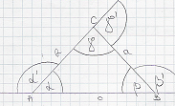 Alfa, beta in gama so notranji koti trikotnika ABC.
Sokoti notranjih kotov so zunanji koti trikotnika.

Izrek:
- Vsota notranjih kotov ∆ je 180°
↓ _{dokaz}

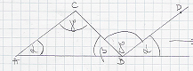alfa + beta +gama = 180°
- Zunanji kot ∆ je enak vsoti nepriležnih notranjih kotov
↓_{dokaz}
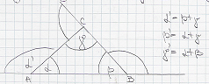
- Vsota zunanjih kotov ∆ je 360°
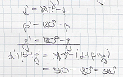

VIŠINA TRIKOTNIKA
Višina trikotnika (v_{c}, v_{a}, v_{b})
→ je odsek, na pravokotnici skozi oglišče od oglišča do nosilke nasprotne stranice(?). Višine se sekajo v višinski točki (ostri kot), drugače njihovi podaljški.
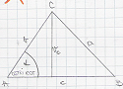
Težiščnica trikotnika (t_{c}, t_{a}, t_{b})
→ daljica, ki povezuje oglišče z razpoloviščem nasprotne stranice(?). vse težiščnice ležijo znotraj ∆ in se sekajo v težišču.
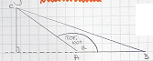
Srednica:
→
